
THE SERVICE CLUB OF THE YMCA
“TO ACKNOWLEDGE THE DUTY THAT ACCOMPANIES EVERY RIGHT”
THE Y’S MEN’S CLUB OF KOBE WEST
神戸西ワイズメンズクラブ
CHARTERD May 14th 1961
事務局:神戸市立たかとり児童館（運営:社会福祉法人神戸YMCA福祉会）〒654-0037 神戸市須磨区行平町2-2-17 TEL/FAX:078-735-6230

2026年8月号
【 主 題 ・スローガン 】
国際会長 Johan Vilhelm Eltvik(Norway )
主 題 “Waking the Sleeping Giant with Blue Music” 「ブルーミュージックで眠れる巨人を目覚めさせる」
スローガン “YMI — Empowering Life” 「YMI — 人生を力づける」
アジア太平洋地域会長 Rachan Maneekarn（Thailand）
主 題 “Awakening the Asia Pacific with Blue Music ”「アジア太平洋地域をブルーミュージックで目覚めさせる」
スローガン“Empowering communities, Inspiring Generations”「地域社会を力づけ、世代を鼓舞する」
西日本区理事 岡村 遍導（滋賀蒲生野クラブ）
主 題 『変わりつづけようワイズメン！私たちが見てみたい西日本区に！』
Let's keep changing, Y's Men! To became the Japan West Region we want to see
スローガン『地域社会のリーダーとなり躍動しましょう』Be a community leader and make a difference!
六甲部部長 杉本 隆人（神戸学園都市クラブ）
主 題 『和を以て貴しとなす』“To be true to oneself through harmony”
クラブ会長 岡山 泰典
主 題 『ともに！いっしょに！』“With！ Together！”

７月データ
在籍会員数 1０名
例会出席者数 １６名
うち会員数（事務例会含む） ８名
会員出席率 ８０％
メネット・コメット数 0名
ゲスト・ビジター数 ８名
ファンド（今月までに寄せられた金額）
- Ｙサ・ユース 0円 ・ＦＦ 0円
- ＣＳ 0円 ・ＢＦ 0円
- ＴＯＦ 0円 ・YES 0円
- ロールバックマラリア 0円
ファンド合計 0円
- 災害支援等への準備積立金 34,500円
８月例会のお知らせ
日 時 ８月１８日（火）午後６時30分～
場 所 細田地域福祉センター
内 容 「長田区社会福祉協議会の取り組みと
長田区地域の現状と課題」
スピーカー 糸井 健 氏
長田区社会福祉協議会課長
地域福祉ネットワーカー

８月生まれのお誕生者
8日 岡山美弥 メネット
9日 阪本龍太郎 メン
13日 岡山泰典 メン
26日 宮田泰子 メネット
おめでとうございます！
西日本区 ８月の強調活動 『 Strategy2032 』
ＹＭＩが誕生して２世紀目に入り掲げられた、１０年間の青写真です。互いに刺激し合い協力し合って、神木と地域社会への影響力において卓越した組織となるため、集団として継続的に成長しましょう。
書記 井之上 温代（滋賀蒲⽣野）



聖書の小窓
〈今月の聖句〉
戒めを守って、命を得よ。わたしの教えを瞳のように守れ。 （箴言 ７:２）
まじめにコツコツと
「父や母が教えてくれたこと」という本があります。
人はそれぞれの家庭で、その家にあった教えを受けて成長します。その家庭が大切にしている教えがあります。どの教えも「もっとも」です。その中でよく聞く教えは「まじめにコツコツ」というものです。
人のすることはすべて神吉様が見ておられる。だから誤魔化さずに、「まじめにコツコツと生きること」という教えです。この誰も見てないようでも、神様は見ておられるという教えは大切です。ある人にとっては誰も見ていないけれど、お天道様は見ておられると言います。誰かがきちんと見ていてくださっているという視点は、自分を客観化できるということなのでしょう。
聖書は、「私の教えを瞳のように守れ」と言います。瞳のようにとは、注意深く見つめることを意味し、目をそらさない、中心を見抜くということでもあります。神様の教えをそのように守ることを教えています。み言葉から目をそらさずに、きちんと守っていくことが、まじめにコツコツと生きることです。その姿を、神様はいつも見ておられます。
ワイズメンの働きも同じで「まじめにコツコツ」です。それを見ていてくださる方々は多いです。
（ 西日本区チャプレン 立野 康博 ）

７月例会報告

日 時 ７月１６日（火）午後６時30分～
場 所 細田地域福祉センター
内 容 キックオフ、入会式
出席者 岡山泰典、井高好貴、上杉 徹、大田厚三郎、阪本龍太郎、野口善國、人見 誠、
本田陽人、水野宏明、 （以上 神戸西クラブ）
小澤昌甲氏、 （神戸YMCA総主事、神戸西クラブ 新入会者）
大橋芳夫氏、 （西日本区EMC事業主任）
杉本隆人氏（六甲部長）、山根 泉氏、多胡葉子氏、 （以上 六甲部役員）
柴田昌一氏、 （神戸学園都市クラブ会長）
幸田兵衛氏、 （神戸ポートクラブ会長）

報 告
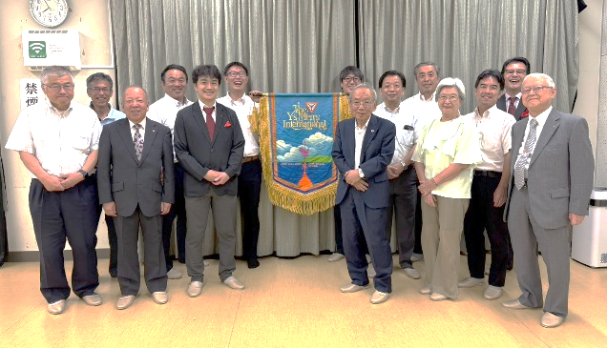
７月のキックオフ例会は記念すべき例会となりました。
ゲストに西日本区EMC事業主任の大橋芳夫メンがはるばる京都からお越しくださり、六甲部から杉本部長、山根会計、多胡EMC主査、そして柴田神戸学園都市クラブ会長、幸田神戸ポートクラブ会長がご出席くださいました。心から感謝いたします。
始めに、昨年度の大田会長から岡山会長への引継ぎが行われ、新しい体制がスタートしました。
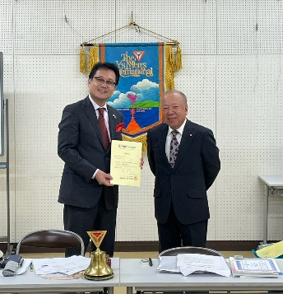
また、この席上で、西日本区よりお預かりしていた、ユース事業主任の委嘱状と任命書を上杉メンにお渡しすることができました。西日本区の大切な、でも大変なお仕事、みんなで支えていきたいと思います。
そして、大変喜ばしいことに、新しいメンバーとして神戸YMCA総主事の小澤昌甲さんが入会され、その入会式がゲストの皆さんと共に執り行われました。ここ数年、新メンバーの入会が無く、新入会それだけでも嬉しいことなのですが、かつての西神戸YMCAでボランティアをされていた方が、神戸YMCAのトップになって我がクラブに入会されるという、私たちにとって非常な喜びであることは言うまでもありません。例会後に近隣で歓迎会を持ちましたが、 ゲストの皆さんも参加され、和やかな雰囲気の中この日を終えました。
高齢者が多い神戸西クラブでしたが、小澤メンが入会され、また少しクラブが若返り、活気が出てきたような気がします。まだまだメンバー数は少ないですが、皆さんと一緒に楽しく有意義なワイズ活動を行っていきたいと思います。今年度もよろしくお願いいたします。 （岡山泰典）

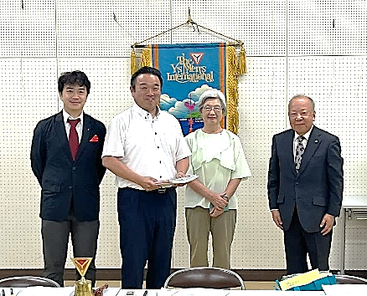
新入会メンバー 小澤昌甲ワイズからのコメント
小澤 昌甲（おざわ まさき）1967年10月31日生
住所：〒674-0071 明石市魚住町金ヶ崎1399-2
義母、妻、犬と住んでいます。
子2人 長男30歳 次男27歳は自立。

再入会となります。受け入れて下さり感謝しています。
私がYMCAに奉職する機会を与えていただいたのが長田のYMCA（西神戸YMCA）であり、そこでのワイズメンズクラブの皆さんとの出会いも西神戸YMCAを創りあげていた一つかと思います。
「喜んで奉仕する」「ちょっとずつ損して皆が仕合せになろう」そうした実践こそ、今のこどもや若者たちに行動で伝えることが必要だと思います。YMCAと共に、どうぞ宜しくお願いします。

〔西日本区関連〕
▽ヘキサゴン締結式
京都部会において、ヘキサゴンの締結式が行われます。
2026年9月5日（土）１６時 ホテルグランヴィア京都（京都駅併設）
時間、形式、会場など細部は後日決定次第お知らせします。
登録費 １５，０００円

〔六甲部関連〕
▽神戸YMCAチャリティラン
日 時 １１月２２日（日）
場 所 神戸しあわせの村
▽六甲部会・EMCシンポジウム
日 時 １１月２８日（土）
場 所 神戸ポートピアホテル
▽YYYフォーラム
日 時 2027年１月１６日（土）
場 所 神戸YMCA
▽第2回六甲部評議会
日 時 2027年３月１３日（土）
場 所 神戸YMCA

〔神戸西クラブ関連〕
▽８月例会
日 時 ８月１８日（火）午後６時30分～
場 所 細田地域福祉センター
内 容 「長田区社会福祉協議会の取り組みと長田区地域の現状と課題」
スピーカー 糸井 健 氏（長田区社会福祉協議会課長・地域福祉ネットワーカー）

▽８月事務例会
日 時 ７月２８日（火）午後６時３０分～
場 所 細田地域福祉センター

▽９月例会
日 時 ９月１５日（火）午後６時30分～
場 所 細田地域福祉センター
内 容 「ユースワーカーから学ぶ」
スピーカー 今井直人 氏（ユースワーカー）

▽９月事務例会
日 時 ９月２２日（火）午後６時３０分～
場 所 細田地域福祉センター

〔YMCA関連〕
▽YMCAから
7月28日(金)に発災した熊本地震では、10年前に発災して10年という期間で起こり被災者の方の思いはいかばかりかと心が痛みます。神戸YMCAでは大塚永幸さん(本部事務局）を7月31日より熊本に派遣し、現地のニーズに関して、被災地を視察、協議に行っていただいています。
7月29日より熊本地震緊急支援募金を呼び掛けていますので、皆様もご協力、ご支援ください。
また、8月2日(日)には神戸市西区の学園都市で「学園夏祭り」が開催され熊本地震緊急支援募金として募金箱の設置と少しの時間でしたが、スタッフで街頭募金もさせていただきました。

▽たかとり児童館より
YMCAにはたかとり児童館はじめ、太山寺児童館、高倉台児童館の他、西宮市、神戸市内でも
YMCA民間学童保育を行い、およそ1,350名の児童がこの夏休みに毎日来館しています。
この酷暑のため、外にでも出ることがままならない状況で、何とか毎日キャンプのように過ごしています。是非、夏の児童館を事務所訪問でも結構ですので、一度のぞき見にきてください。
なかなかハードワークな夏を過ごしています。 ＜こどもの声が聞こえるのは楽しいです＞

会計からの連絡

＊例会時に会費、諸ファンドの納入をお願いします。
◎ 郵便振込もできますのでご利用下さい。会費ついてのご相談は、井高ワイズまで
記号 １４３３０ 番号 ８０４６７０１ 口座名義 神戸西ワイズメンズクラブ

いざたて（ワイズソング）
１ いざたて 心あつくし ２ 歌えば 心ひとつに
手を挙げ 誓いあらたに ともがき 広がりゆきて
われらの モットー守る 遠きも 近きもみな
ふさわし その名ワイズメン 捧げて 立つやワイズメン
絶えせず めあてのぞみ 栄と 誉れゆたか
この身を 捧げつくさん まことは 胸にあふれん

